......................施工机具配置与管理...................
基础。2）采取合理的施工方案1充分熟悉本工程的设计图纸，对拟定的施工组织设计、施工方案及方式进行认真
...............................节假日施工保障办法..........
技术人员与施工人员检查是不是有管、盒遗漏或设位错误，并用油漆在接线盒处作标记，以便拆模后进行寻觅。检
第一章 编制依据.......................................................................................................................4...................

编制依据...............................................................................................................................................4.................
本工程采用的标准及规范 .................................................................................................................4..............

第二章 工程概况 ......................................................................................................................... ..................

工程介绍...............................................................................................................................................5.................
主要实物工程量..................................................................................................................................6................
电气工程专业划分..............................................................................................................................6...............
工程特点、重点与难点......................................................................................................................8..............

第三章 施工组织部署..............................................................................................................1..0...................

施工整体部署 ................................................................................................................................................... 10
项目组织机构 ................................................................................................................................................... 11
人力资源利用计划 .......................................................................................................................................... 13
劳动力配备计划及动态散布..................................................................................................

劳动力管理办法...................................................................................................................

施工机具配置与管理...................................................................................................................................... 15
主要施工机具的配置............................................................................................................

主要施工机具的管理............................................................................................................

测量仪器的配置与管理................................................................................................................................. 17
主要测量仪器的配置............................................................................................................

测量参数及计量器具选择分析..............................................................................................

主要测量仪器的管理............................................................................................................

第四章 主要施工方式及技术要求............................................................................................2..1...................

变配电动力系统工程...................................................................................................................................... 21
变压器安装 .........................................................................................................................

高低压配电柜（屏）安装 ....................................................................................................
(5)应急照明线路在每一个防火分区有独立的应急照明回路，穿越不同防火分区的线路有防火隔堵办法。(6)
、损坏、报废的计量器具进场利用。第四章主要施工方式及技术要求变配电动力系统工程工程概况梵宫圣坛动力系
分项工程，如表。表动力、照明系统划分电线管安装本工程的预留、预埋工作可分成两部份，一是经配合土建施工
..................................................

封锁母线安装......................................................................................................................

桥架（线槽）安装 ...............................................................................................................

电缆敷设.............................................................................................................................

动力、照明工程............................................................................................................................................... 43
工程概况.............................................................................................................................

电线管安装 .........................................................................................................................

配电箱安装 .........................................................................................................................

管内穿线.............................................................................................................................

照明器具安装......................................................................................................................

防雷接低系统 ................................................................................................................................................... 58
防雷接地.............................................................................................................................

等电位接地 .........................................................................................................................

电气系统调试方案 .......................................................................................................................................... 61
电气系统调试工程量 ............................................................................................................

电气系统调试的流程............................................................................................................

第五章 技术复核内容及方式.....................................................................................................6..2...................

各阶段的施工内容见表................................................................................................................................. 62
施工原则及程序............................................................................................................................................... 63

第六章 材料、设备等供给情形..................................................................................................6..3...................

主要设备、材料采购管理整体思路.......................................................................................................... 63
主要设备、材料进场保证办法................................................................................................................... 65
组织办法.............................................................................................................................

管理保障办法 ................................................................................................................................................... 67

第七章 工期目标及保证办法.....................................................................................................7..2...................
经理项目副经理项目顾问项目技术负责人项目商务经理工程部经理安全检查员质量检验员环境管理员物资供应科长
圈明敷方式做局部等电位联结，需预留设备基础、管道等就近与结构钢筋联结条件。2)建筑物层内的金属结构、
务划分表劳动力配备计划及动态散布项目领导部对施工劳动力采取动态管理模式，可按照工程的需要随时从总单位
属塔，金属屋面釆钢板靠得住焊接，设防直击雷、侧击雷、和雷击电磁脉冲保护。接闪器和避雷网格与引下线连通

工期目标............................................................................................................................................................. 72
主要进度控制点的设置................................................................................................................................. 72
工期保证办法 ................................................................................................................................................... 72
确保工期的技术办法............................................................................................................

确保工期的资源保障办法 ....................................................................................................

夜间施工保障办法 ...............................................................................................................

节假日施工保障办法............................................................................................................

赶工办法.............................................................................................................................

第八章 质量标准及保障办法.....................................................................................................7..6...................

施工质量目标 ................................................................................................................................................... 76
质量保证办法 ................................................................................................................................................... 76
劳动力的保证......................................................................................................................

施工机具、检测设备的保证..................................................................................................

材料的优质保证...................................................................................................................

质量控制............................................................................................................................................................. 78
施工预备阶段的质量控制 ....................................................................................................

施工阶段的质量控制............................................................................................................

交工验收阶段的质量控制 ....................................................................................................

第九章 安全生产目标及保证办法 ..............................................................................................7.9....................

安全生产目标 ................................................................................................................................................... 79
安全生产保证办法 .......................................................................................................................................... 79
安全技术要求 ................................................................................................................................................... 80

第十章 雨季施工办法 ...............................................................................................................8..1...................

招标文件；2本工程的建筑施工承包合同文件；3华东建筑设计研究院有限公司设计的工程设计施工图纸；4相关
槽钢基础上，安装前要进行整体槽钢焊接制作、防腐及安装调整。配电柜安装所用连接螺栓均为镀锌螺栓。4)配
织线跨接。(5)阻燃桥架及线槽连接电阻测试值不得大于Ω。每30m需预留专用的接地螺栓，螺栓须配齐爪型
..............................................67第七
雨期前的防范 ................................................................................................................................................... 81
雨期中的技术办法 .......................................................................................................................................... 82
雨期后的技术办法 .......................................................................................................................................... 82

第一章 编制依据

本《电气安装施工方案》编制的目的是为了有效地指导本工程电气安装工程 施工。 编制时突出两个方面： 一是施工必要的预备， 研究工程施工必需具有的组 织方面和物质方面的客观条件，采取有效办法，具体指导施工预备工作的实施； 二是计划施工活动， 研究施工方案及实现方案的有关施工技术、施工管理和采取 快速、优质、低耗地完成施工任务的办法。
编制依据

本施工方案依据以下资料文件进行编制：
1 中国建筑第八工程局有限公司公布的工程招标文件；
2 本工程的建筑施工承包合同文件；
3 华东建筑设计研究院有限公司设计的工程设计施工图纸；
4 相关法律、法规、技术规范文件；
5 本公司 QSE管理体系文件；
6 本工程的《施工组织设计》；
7 本公司类似工程施工经验资料。
本工程采用的标准及规范

本工程采用的标准及规范见表：
表 本工程采用的标准及规范一览表

5mm300mm500mm2mm/m2m300mm500mm2mm/m20m5mm500V500MΩ
..................................................
分知足工程所需的人、财、物要求。确保工期的资源保障办法表确保工期的资源保障办法表夜间施工保障办法夜间
要划分为变配电动力系统，、照明系统，防雷及接地系统。各系统情形具体内容见表。表电气工程专业划分序号1


序号 编 号

1 GB 50300－2001

2 GB 50303－2002

3 GB/T 50326-2006

4 GB 50328-2001

5 JGJ 59－99

6 JGJ 33－2001

7 GB 50194-93

8 GBJ149-1990

9 GB50150-1992

10 GB50168-1992

11 GB50169-1992

12 GB50171-1992

13 GB50254-1996

14 GB50258-1996

15 GB50259-1996

16 JGJ146-2004

工程介绍

名 称

《建筑工程施工质量验收统一标准》

《建筑电气工程施工质量验收规范》

《建设工程项目管理规范》

《建设工程文件归档整理规范》

《建筑施工安全检查评分标准》

《建筑机械使用安全技术规程》

《建设工程施工现场供用电安全规范》

《电气装置安装工程母线装置施工及验收规范》

《电气装置安装工程电气设备交接试验标准》

《电气装置安装工程电缆线路施工及验收规范》

《电气装置安装工程接地装置施工及验收规范》

《电气装置安装工程、盘、柜及二次回路接线施工及验收规范》

《电气装置安装工程低压电器施工及验收规范》

《电气装置安装工程 1KV及以下配线工程施工及验收规范》

《电气装置安装工程电气照明装置施工及验收规范》

《建筑施工现场环境与卫生标准》
第二章 工程概况

梵宫建筑是灵山景区三期工程的主要建筑， 位于设在大佛所在地的一、 二期 工程东侧，青龙山脚下，以佛法为主题，三期工程景观轴线的北端。梵宫建筑地 下一层，地面四层，建筑面宽 150 米，进深约 180 米，建筑总高 22 米，局部至 高点 （塔顶高度达米），地上建筑面积约为 39609 平方米，总建筑面积 47488 平 方米。
本工程中我公司主要承揽任务灵山名胜三期梵宫建筑工程中给排水安装工

.测量仪器的配置与管理.......................................
..................................................
纸会审工作1尽快熟悉图纸、吃透图纸，把握住图纸重点、施工难点；对各自专业系统内的设备、管线进行复核验
暗配时管弯曲半径，不该小于管外径的6倍；埋设于混凝土楼板或墙体内钢管弯曲半径，不该小于管外径的10倍

程、 建筑电气安装工程、 通风与空调安装工程， 其中建筑电气安装工程施工范围 为：照明系统、防雷接地系统、动力系统的施工安装。
主要实物工程量
主要实物工程量见下表。
表 主要实物工程量


序  号  1  2  3  4  5  6  7  8  9  10  11  12  13  14  15  16 | 设备材料名称  干式变压器  干式变压器  高压配电柜  低压配电柜  电容柜  动力配电柜  EPS柜  各类照明箱  母线槽  封闭母线箱  喷塑桥架、喷塑线槽  电缆及分支电缆  各种导线  各种钢管  各种灯具  接地母线 | 规格型号  SCB10-1600/10  SCB10-1250/10  GCK  500A-1600A  2500A  150-800  φ15- φ65  -40*4 | 台 台 台 台 台 台 台 台 米 米 米 米 米 米 套 米 | 数量  2  2  18  26  8  258  5  258  910  20  11000  73980  209800  30000  2200  10000 | 备注  热镀锌扁钢

单位
电气工程专业划分
本工程电气专业主要划分为变配电动力系统，、照明系统， 防雷及接地系统。 各系统情形具体内容见表。

表 电气工程专业划分

序号 系统 | 工程概况

建筑物内所有外露的金属导体均通过接地干线、保护线干线和等电位联结干线与主等电位铜排良好导通接地，并利
得保障，因此必需对施工进程的三大要素的保证办法进行明确和落实。劳动力的保证施工中人的因素是关键。无论
..................................................
目施工的一贯宗旨。按照本工程实际情形，电气安装工程拟投入的主要施工机械见表：表主要施工机械及索具一览
变 配 电 动 力 系 统
照 明 系 统


序号

1

2

系统

工程概况

梵宫圣坛动力系统： 本工程釆用二路 10KV高压供电， 其中一路 10KV热备用形
式供电。总容量为 9200KVA， 变电所设在地下室，共二处，分别在梵宫地下和圣
坛地下室，在梵宫地下室设高压开关站，高压开关站共有五路高压出线，二路高
压供梵宫和圣坛，三路高压供灵山一期、二期原变电所，梵宫内设二台（ 10KV/）
容量为 1250KVA变压器，圣坛内设二台（ 10KV/）容量为 1600KVA变压器，高压配
电柜 18 台、低压配电柜 26 台、电容补偿柜 8 台、南北区动力配电柜 258 台，梵
宫和圣坛地上 1－4 层、地下 1－2 层分别由相应的变电所供电，低压供电采用放
射式和树干式相混合配电方式。在南区地下室设置应急电源 EPS机房 5 台，以保
证消防对于重要负荷的供电，如消防水泵、排烟风机等负荷则釆用双电源末端自
切的方式。
梵宫圣坛照明系统：分为一般照明、事故照明和疏散指示照明，应
急照明除采用双电源供电末端互投外，并选用自带应急电源型。公共部
位照明大部分釆用集中控制方式， 一般公共部位的照明集中由 BA控制， 廊厅塔厅公共部位的照明集中由灯光控制系统进行调光变光控制，其余
照明釆用就地控制，圣坛剧场的舞台灯光、照明、 音响为独立的集中系
统控制、剧场穹顶莲花辩照明釆用是 LED灯光控制，使用了 DMX512控 制系统， 是以 DCS－ 4000 为主导控制器， 输出标准 DMX512/1990信号传
输给灯具并控制灯具实现灯光变化的控制系统， 能使 LED灯具变化出无
数次的灯光效果，室外泛光灯照明由室内集中控制，在南区地下室设置 应急电源 EPS机房， 以保证消防照明负荷， 消防中心电源和舞台灯光等
其他重要设备在热备用电源切换过程中的正常运行的供电可靠性。照明
箱共 328 台。

）设备定位后，对内部紧固件再次紧固及检查，尤其是导体连接端头处。柜内接线完毕，用吸尘器清除柜内杂物，
方，采取改良的办法。6按劳动力定额组织生产，同时结合实际情形对现场人员进行劳动定员，使施工人员职位明
：1做好宣传工作，使全部施工人员牢固树立起“百年大计，质量第一”的质量意识，确保工程质量创优目标的实
地骨干线，所有引入的安全PE线直接与辅助等电位端子箱联结。室内做均压环，区域内所有电气设备金属外壳、

序号  3 | 防 雷 及 接 地 | 工程概况  梵宫圣坛防雷、接地系统：本工程为二类防雷建筑。在屋面及女儿 墙暗设置避雷带（ 40 ×4 热镀锌扁钢）作为接闪器，并在屋面构成 10  米×10 米×8 米避雷网格； 利用柱内二根主钢筋作为避雷引下线， 柱内  二根主钢筋￠＞ 16mm， 利用每层圈梁及楼板内钢筋作为防侧击雷装置及 等电位接地装置，圈梁内二根主钢筋及楼板内靠近柱子的钢筋（￠≥  16mm），与柱子内作为避雷带引下线二根主钢筋焊接，柱子内的二根对  角主钢筋底部与环形接地连接线焊接， 利用基础内底板钢筋作为联合防 雷接地装置。 柱顶部预埋 100 ×100 ×6 镀锌钢板与金属塔， 金属屋面  钢板可靠焊接，设防直击雷、侧击雷、和雷击电磁脉冲保护。接闪器和  避雷网格与引下线连通。 屋面暗敷的避雷带安全可靠， 屋面所有金属构 件均与暗敷避雷网格可靠连接。 建筑物内所有接地引线均釆用 40 ×4 热  镀锌扁钢由联合接地体放射式引出到各预埋点，与电气设备、金属管道  可靠的接地，防雷接地测试点共 8 处，接地测试电阻为Ω 。( 设计及规  范要求不大于 1Ω)

系统

工程特点、重点与难点
梵宫建筑电气安装工程与土建单位、 装饰单位配合多、工期紧的特点，总结 出 4 个典型的特点由此展开了重难点分析，并概述相应的办法，具体见表。
表 工程特点、重点与难点
解决措施
选用专业管理人员；
加大项目组织机构中管理人员的权限；
强化执行管理制度。
安排专职负责，建立成品保护制度, 落实保护制度；
预留预埋做好后及时做好隐蔽验收工作及资料；
注意气象预报，暴雨前对成品保护加强。
做好施工前深化工作， 问题早预见；
专业间施工矛盾，召开协调会解决；
密切关注土建的施工进度，做好工序同步；
对其它专业承包商的配合需求及时提出书面计划。
内有电气、弱电、 消防、 空调、装饰等系统，通过管线平衡深化设计， 合理利用空间，确定各个系统位置， 组织好施工顺序。
施工管理 难度大

成品保护 工作量大
母线系统
数量种类
多
预留预埋 工程量大
过程协调 工作复杂
系统众多 空间狭小
重、难点
特点

。针对工程特点，采用平行施工与分段流水相结合的施工组织方式，减少技术间歇，集中力量、突出重点，制定周
接线盒内引出。4)应急照明灯具安装应急照明灯具安装方式如上述，但应注意以下事项：(1)疏散照明由安全
维持5米距离，距明火不小于10米，严禁日光下爆晒。8带电设备的金属外壳必需与专用保护零件连接，做到一
筑施工现场环境与卫生标准》第二章工程概况梵宫建筑是灵山景区三期工程的主要建筑，位于设在大佛所在地的一

特点  电气电缆 系统复杂  供电系统 复杂 | 重、难点  电缆数量  大、预分支  电缆数量多  调试  工作量大 | 解决措施  提前做好桥架、 电缆深化设计排布图； 确定桥架、 电缆敷设顺序； 照明、 通讯满足施工要求；孔洞防护，安全操作机具，合理组织好人力物力， 采取各种措施，确保有条不紊的展放电缆。  根据设计施工，加大调试力量的投入，对供配电系统层层检测，确保调 试工作及时完成。

物时，采取隔热、散热等防火办法。当采用白炽灯，卤钨灯等光源时，不直接安装在可燃装修材料或可燃物件上；
冒出销紧螺母2~3扣，两根以上入电箱钢管应排列整齐，固定牢固。6）暗配管接地线连接：本工程施工时，所
线盒护口接地卡图现浇混凝土顶板内接线盒安装9）现浇混凝土墙体上的接线盒预留可随结构施工直接将接线盒安
的条件1)屋顶、楼板等结构应施工完毕，不得渗漏。2)对变压器安装有妨碍的模板、脚手架等应拆除，场地应

第三章 施工组织部署
施工整体部署
按照建筑产品的生产特点，可将整个施工进程划分为三个阶段：施工生产预备阶段，施工生产 阶段，工程交工阶段（见下图）。
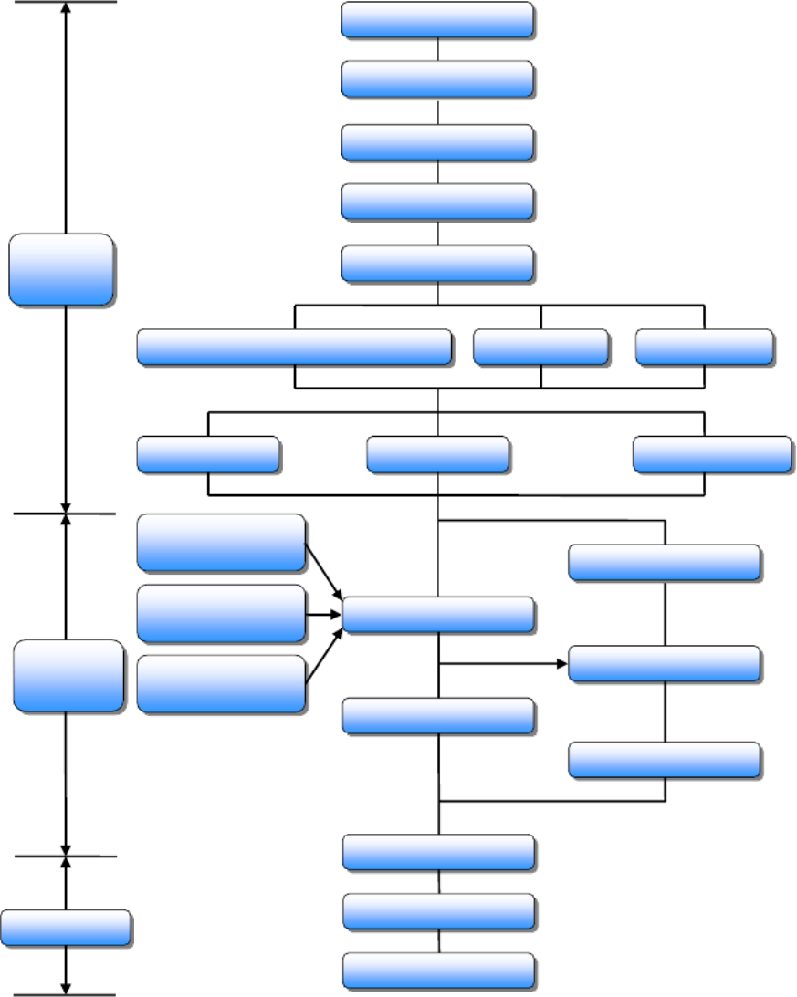
建筑承包合同签订

组建项目经理部

审 图

设计交底

施工生
产
准备阶

图纸会审

施工组织设计（方安、质量计划等） 编制

材料计划编 制

标准、规范识
别

施工技术交 底

安全技术交
底

安全教育及交
底

施工生
产阶段

设计变更
技术核定单

“四新”成果应
用、科技示范工
程
特殊过程、
关键过程控制

施工图预算

施工生产

工程签证

中间验收
工程结算

工程交工阶
段

竣工验收

技术资料归档

施工总结

入式安装灯具包括一般照明系统中的荧光灯、筒灯、应急系统中的荧光灯、部份走廊安全出口灯、应急筒灯等。嵌
工，配合土建施工电气管路主要施工流程如下：1预埋电线管1)暗配管预留预埋整体原则：本工程暗配管均采用
增强施工电缆、电线、接地系统的检查加固，对强风暴雨期间不利用的电器设备，其电源全数切断。（4）机动配
..................................................

项目组织机构

表 项目组织机构人员名单表


序号

1

2

3

4

5

6

7

8

9

10

11

12

13

14

15

16

17

18

19

20

岗位名称

项目经理

项目副经理

项目顾问

项目技术负责人

项目商务经理

工程部经理

安全检查员

质量检验员

环境管理员

物资供应科长

暖通专业工程师

暖通专业工程师

给排水专业工程师

给排水专业工程师

电气专业工程师

电气专业工程师

弱电专业工程师

弱电专业工程师

预 算 员

资 料 员

姓 名

王俊发

王团结

单留虎

徐洪涛

李 磊

章晓燕

刘新田

闫孟业

闫孟业（兼）

路世岩

徐洪涛（兼）

林 京

赵 亮

唐敬阳

白 华

陈 杰

柯长龙

沈方荣

李 倩

刘 琴

性别

男

男

男

男

男

女

男

男

男

男

男

男

男

男

男

男

男

男

女

女

职称

高级工程师

工程师

高级工程师

工程师

工程师

高级工程师

高级技师

高级技师

高级技师

经济师

工程师

工程师

助理工程师

助理工程师

助理工程师

助理工程师

助理工程师

助理工程师

助理工程师

助理工程师

备注

一级项目经理

二级项目经理

查验收，检查灯具与设计要求的安装方式是不是一致；检查灯具的外观、要求涂层完整，无损伤，附件齐全；查验
钢吊杆固定筒灯，镇流器与灯具的本体分开的筒灯，镇流器需要单独固定。嵌入式筒灯安装见图。图嵌入式筒灯安
求。敷设前仍需用2500V摇表测量绝缘电阻是不是合格。2低压电缆，用1000V摇表测量线间及对地的绝
金属部件接地(接零)支线敷设应连接紧密、牢固,截面选用正确,需防腐的部分涂漆均匀无遗漏。1.要用塑料
保障层
资料员
接待员
预算员
质量工程师
安全工程师
环境工程师
暖通专业工程师
给排水专业工程师
弱电专业工程师
项 目 管 理 层
电气专业工程师
总工程师
办公室
经营财务部
会 计
出 纳
物资供应部
工程技术部

表 项目组织机构图

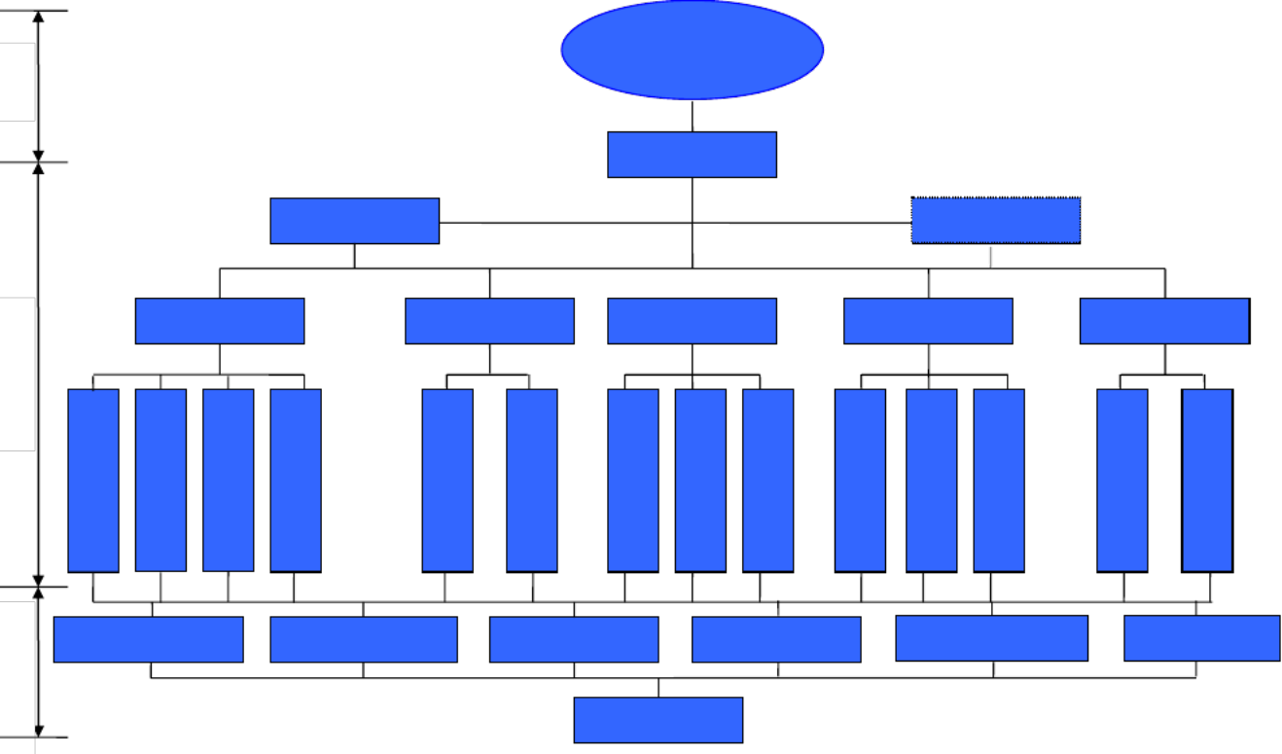
公司各职能部门
协调配合

项目经理

项 目 副 经

质量安全部

设 仓
备 库
采 保
购 管
工 员
程
师

施
工 电气施工队 弱电施工队 管道施工队 通风施工队 防腐保温施工队 调试施工队
作
业
层 各作业班组

施工进度计划合理编排施工机具进退场计划，以便于落实质量好、知足施工要求的施工机械设备和工具按时进场，
ZB-BYJ-450V/7，5重0V要及应急照采用WDZBN-BYJ-450V70程照明器具种类繁多
技术人员与施工人员检查是不是有管、盒遗漏或设位错误，并用油漆在接线盒处作标记，以便拆模后进行寻觅。检
..................................................

人力资源利用计划
本工程与土建及装饰单位配合量大、工期要求紧，因此劳动力的需求量专门大。依 照管理和劳务两层分离的管理模式，实行施工队队长负责制，集中力量、高速优质地完 本钱工程电气安装工程施工任务。
依照施工阶段、施工区域的划分和安装工程量的散布情形，成建制地设置电气专业 施工队，并对施工队的任务进行明确划分，见表。
表 专业施工队的设置及任务划分表

序号  1 | 专业施工队名称  电气队 | 承担施工任务内容  负责动力变配电系统、动力照明系统、防雷接地系统的安装施工， 包括所有的检测、调试任务。

劳动力配备计划及动态散布
项目领导部对施工劳动力采取动态管理模式， 可按照工程的需要随时从总单位人力 资源库调遣劳动力及管理人员。电气安装工程劳动力计划及工种人员数量见表：

..................................................
电气装置安装工程、盘、柜及二次回路接线施工及验收规范》《电气装置安装工程低压电器施工及验收规范》《电
..................................................
技术人员要会同水暖、通风等专业技术人员，结合本专业图纸审核情形，检查预留洞有无冲突的问题，发觉问题及
工 种 名称 钳 工 起 重 工 电 工 电焊 工 气焊 工 油 漆 工 调试 工 辅 助 工
高 峰 人 数
1
1
30
3
2
2
5
20

表 劳动力配备计划


序
号

1

2

3

4

5

6

7

8

用工合计

2006

9  月  0  0  2  3  1  2  0  2  10 | 10 月  0  0  2  3  1  2  0  3  12

年

11
月

0

0

3

3

1

2

0

3

12

12
月

0

0

3

3

1

2

0

3

12

1
月

1

0

3

4

1

2

0

5

16

2
月

1

0

3

4

1

2

0

5

16

3
月

1

0

5

2

2

1

0

10

21

4
月

1

1

5

2

2

1

0

20

32

2007

5  月  1  1  8  1  2  1  0  25  39 | 6  月  1  1  10  1  2  1  0  25  41 | 7 月  1  1  15  1  2  1  0  25  46

8
月

1

1

15

1

1

1

0

15

35

9
月

1

1

15

1

1

1

0

15

35

10
月

1

1

20

1

1

2

0

20

46

11
月

1

1

25

1

1

2

0

20

51

12
月

1

1

30

1

1

2

0

20

56

2008 年

1  月  1  1  30  1  1  2  0  5  41 | 2  月  1  1  15  1  1  2  0  20  41 | 3  月  1  1  10  1  1  1  5  10  30 | 4 月  1  0  5  0  0  1  5  5  17

5
月

0

5

0

0

1

5

5

16

式桥架及线槽的防火涂料应有国家消防质监部门的合格检测报告。防腐处置不得低于国家及行业现行有关标准的规
在地下室，共二处，别离在梵宫地下和圣坛地下室，在梵宫地下室设高压开关站，高压开关站共有五路高压出线，
雷接闪器进行测试并填写接地电阻测试记录。电气系统调试方案电气系统调试工程量电气系统调试的流程施工原则
配电间、弱电间、设备机房、弱电机房等的等电位联结。设辅助等电位端子箱SEB，利用结构内钢筋或钢柱做接

劳动力管理办法
为了保证进场工人做到人尽其才提高劳动生产力，在劳动力管理上，咱们采取区域 管理与综合管理相结合、 岗前岗中岗后三位管理相结合的原则进行管理， 具体办法如下：
1 施工人员进场时，对所有施工人员进行各类必要的培训，关键的职位必需持有 效的上岗证书才能上岗。
2 对施工班组进行优化组合，竞争上岗，使施工人员维持高度的责任心和上进心。
3 施工队队长和施工班组长，必需按期或不按期地参加项目领导部主持召开的工 程会议，解决施工中存在的问题，明确其承担任务的工期、质量及安全消防文明施工的 各项要求，并归去向每位施工人员进行交底。
4 对所有进场的施工人员， 都必需进行质量、安全消防、文明施工、 治安及项目 有关规定等各方面的意识教育，使其在施工进程中严格遵循执行。
5 严格班前交底、班后总结的制度。 认真做好班前交底，使每一名工人都明白自 己的施工内容、施工方式、质量标准、安全消防注意事项、文明施工的要求等。认证做 好班后总结， 找出当天的不足及下一步需要注意的地方，采取改良的办法。
6 按劳动力定额组织生产， 同时结合实际情形对现场人员进行劳动定员，使施工 人员职位明确，职责明确， 避免人浮于事、发生窝工等消极现象。
7 增强劳动纪律管理，施工进程中如有违纪屡教不改者、工作不称职者调离工地， 并当即组织同品级技工进场，进行人员补充。
8 成立有效的鼓励机制，奖惩分明，及时兑现，充分调动施工人员的踊跃性和主 观能动性。
总之，通过科学有效的劳动力管理办法， 将本项目的工作目标通过工人的劳动得以 实现。
施工机具配置与管理
主要施工机具的配置
施工设备配置的好坏、应用水平的高低直接关系到项目施工的速度、施工质量及施 工本钱，在项目施工中尽可能地应用施工机械，提高施工机械化水平是本公司组织项目 施工的一贯宗旨。
按照本工程实际情形，电气安装工程拟投入的主要施工机械见表：

械做到定人定机的管理，对每一个人的职责进行明确，保证现场施工机械的管理处于受控状态。2项目领导部按照
一水平面内水平度误差不超过5mm/m，直线度误差不超过5mm/m。(3)单独或成组敷设的桥架线槽旁均
..................................................
胀螺栓固定，支架间距不超过2米，在直线段和非直线段连接处、过建筑物变形缝处和弯曲半径大于300mm的

表 主要施工机械及索具一览表


序号 机具名称

1 交流电焊机

2 砂轮切割机

3 电动套丝机

4 液压弯管机

5 液压线钳

6 开孔器

7 台钻

8 液压千斤顶

9 液压搬运车

10 焊条烘干箱

11 电锤

12 手电钻

13 手拉葫芦

14 移动式液压升降机

15 移动式液压升降机

16 移动式液压升降机

15 线缆标志印字机

型号、规格

BX3-250F-2

GJ3-400

CN-100A

WY10-76-108

FKO-1810

φ16mm

1 吨～ 5 吨

吨

YZH-X100

φ22mm

φφ6

5 吨

单位

台

台

台

台

把

台

台

台

台

台

台

台

套

台

台

台

台

数量

4

3

1

1

3

2

2

2

2

2

2

10

2

3

3

1

1

用途

支吊架制作安装

套管及支吊架制作

套管的制作

备注
400A
17kVA

4kW

主要施工机具的管理
1 依照公司 工机械设备管理实施程序”的要求进行施工机械设备的操作、利用 和保护。成立施工机械管理制度、职位责任制及各类施工机械操作规程，对现场的施工 机械做到定人定机的管理，对每一个人的职责进行明确，保证现场施工机械的管理处于
受控状态。

WDZA或WDZANKYJY-450V/750V。电缆敷设的工艺流程电缆敷设的工艺流程见下表。表电缆
）设备定位后，对内部紧固件再次紧固及检查，尤其是导体连接端头处。柜内接线完毕，用吸尘器清除柜内杂物，
协调。同一接线端子最多允许压接两条导线。电线缆与配电箱元器件的连接，按照导线和电缆的功能、线径及连接
人力资源库调遣劳动力及管理人员。电气安装工程劳动力计划及工种人员数量见表：表劳动力配备计划序号123

2 项目领导部按照施工进度计划合理编排施工机具进退场计划，以便于落实质量 好、知足施工要求的施工机械设备和工具按时进场，利用完毕后由项目领导部组织及时 退场。
3 项目领导部全面负责所有进场的施工机械检查保护、保养及管理工作，并对每 台进场施工机械设备成立设备台帐。现场内利用的特殊动力设备如起落机、吊车等需经 政府劳动部门查验合格。
4 配备的机械操作人员技术水平必需与其担任的工作相适应，且须严格遵守持证 操作的规定，做到定人定机定职位。项目领导部对现场施工机械操作人员进行操作技术 交底，确保施工机械安全操作、正常利用和文明施工。
5 操作人员必需对机械设备进行日常保养，保养的大体内容为 字操作法”：清 洁、润滑、紧固、调整、防腐，保证设备性能正常。
6 项目领导部按期对施工机械进行检查， 随时掌握现场施工机械的利用情形及运 行情形，确保施工机械处于最佳的运行状态，为施工生产服务，并使现场的施工机械取 得充分的利用， 避免因设备原因影响工程施工。
7 为避免用电荷载过于集中，造成用电散布不均衡，施工机械的布置尽可能做到 均匀。同时为便于对加工厂地施工机具的管理， 加工厂地布置相对集中，可是其用电负 荷必需小于设计负荷。
8 对出现故障的施工机械，项目领导部及时组织专业人员进行维修，如无法短时 刻内修复，知足不了施工需要的， 当即组织新的施工机械进场， 以知足现场施工的需求。
测量仪器的配置与管理
主要测量仪器的配置
查验、 测量和实验设备是保证工程质量的重要手腕，计量器具的配备直接关系到工 程施工质量、 调试水平和最终可否正常运行。 因此，配备先进的、知足精度要求的计量 器具是保证工程质量的前提和必要条件。
按照本工程实际情形，工程中拟投入的主要检测实验仪器见表：
表 主要检测实验仪器一览表

序号 器具、设备名称  1 交流钳式电流表  2 游标卡尺 | 型号规格及准确度  0 ～ 1000A 级  200mm | 个 只 | 数量 备注  1  1

单位

..................................................
柜18台、低压配电柜26台、电容补偿柜8台、南北区动力配电柜258台，梵宫和圣坛地上1－4层、地下1
场施工的需求。测量仪器的配置与管理主要测量仪器的配置查验、测量和实验设备是保证工程质量的重要手腕，计
：施工生产预备阶段，施工生产阶段，工程交工阶段（见下图）。建筑承包合同签订组建项目经理部审图设计交底

序号 器具、设备名称  3 游标卡尺  4 钢卷尺  5 直流数字式电压表  6 交直流电压表  7 毫安、毫伏表  8 交直流电流表  9 接地电阻测试仪  10 便携式电阻测试仪  11 电流电压表  12 兆欧表  13 水平尺  14 千分尺  15 塞尺  16 直角尺  17 磁力线坠  18 压线钳  19 液压开孔器  20 水准仪 | 型号规格及准确度  300mm  30m 5m 3m  PZ134-5  T24-V  C41-mA  D26-A  ZC-1000  SDB  T32-VA  300mm 2mm/m  0-600mm  0-300mm | 单位  只  把  台  台  台  台  台  台  台  台  只  套  只  把  只  把  把  部 | 数量 备注  1  20  1  2  1  1  1  1  2  1  5  1  3  2  5  4  4  1

测量参数及计量器具选择分析

表测量参数及计量器具选择分析表

序  号  1  2  3 | 工序  名称  配合  土建 | 测量参  数名称  垂直度  垂直度  水平度 | 允许  公差  ＜ 1/1000L | 测 量  频度  全检  全检  全检 | 计量器  具名称  钢卷尺  钢直尺  水平尺 | 型号、规格、  准确度  2m  300mm  500mm 2mm/m | 配备数  应配  1  1  1 | 已配  1  1  1 | 配备  备注  位置  L 为 电气队  全长  电气队  电气队

。4）钢管的连接：钢管在配管中钢管的连接，分为管与管的连接和管与盒(箱)的连接。(1)管与盒(箱)连
..................................................
.....................................电缆敷设.........
............................................第五章技术复

4

5

6

7

8

9

10

11

12

13

14

15

16

17

18

19

尺寸

配管
电阻
配线

尺寸

垂直度

水平度

电气器
垂直度 具安装

垂直度

水平度

座标、
标高
绝缘电
阻
配电箱
垂直度
就位

垂直度

水平度

座标、
标高

电阻

电阻

＞Ω

＜ 1/1000L

＜ 1/1000L

＞Ω

＜4Ω

全检 钢卷尺

全检 兆欧表

全检 钢卷尺

全检 钢直尺

全检 水平尺

全检 钢卷尺

全检 钢直尺

全检 水平尺

全检 钢卷尺

全检 兆欧表

全检 钢卷尺

全检 钢直尺

全检 水平尺

全检 钢卷尺

全检 兆欧表

接 地 电
全检 阻 测 试
仪

20m 5mm

500V 500MΩ

20m 5mm

300mm

500mm 2mm/m

2m

300mm

500mm 2mm/m

20m 5mm

500V 500MΩ

2m

300mm

500mm 2mm/m

20m 5mm

500V 500MΩ

0-100Ω

3

1

1

1

1

1

1

1

1

1

1

1

1

1

1

1

3 电气队

1 电气队

1 电气队

1 电气队

1 电气队

1 电气队

1 电气队

1 电气队

1 电气队

1 电气队

1 电气队

1 电气队

1 电气队

1 电气队

1 电气队

1 电气队

..................................................
符合设计要求及有关施工验收规范及质量验收标准的规定，不符合规定的要当即纠正，检查无误后方可进行绝缘摇
地靠得住。②桥架与多路电管集中连接方式当桥架与多路管集中连接时需要加接中间拉线合，管与盒的连接方式同
实验封锁母线安装完以后，需对母线进行绝缘摇测及耐压实验。进行绝缘摇测之前，将母线与其两头连接电气设备

现场的计量器具管理是保证计量器具始终处于有效状态的重要手腕， 是用好计量器 具，切实起到控制施工质量、保证施工质量的前提条件之一。我项目领导部将按照公司 《计量管理手册》的规定，制定计量器具管理制度，成立计量器具管理台帐，对计量器 具的利用、保养、周检等工作进行管理和监督，保证计量器具周期检定率 100%和量值 的溯源性，保证现场利用计量器具的完好性。同时杜绝未经检测或失效、损坏、报废的 计量器具进场利用。

缘电阻值不该低于10MΩ。3控制电缆用500V摇表测量，其电阻不小于MΩ。电缆敷设技术要求本工程电缆
工进程中，项目质检员发觉不合格品，当即发出限期整改通知，并采取纠正和预防办法。处置过的不合格品，查验
电灯具、开关插座试电，必需先对线路的绝缘进行摇测，检查配电箱内的元器件正常后才能进行。灯具送电时，应
：主要设备、材料进场保证办法组织办法1部门组织物资供给是保证工程质量、工期的关键环节，我公司在以往类

第四章 主要施工方式及技术要求

变配电动力系统工程

工程概况
梵宫圣坛动力系统：本工程釆用二路 10KV 高压供电，其中一路 10KV 热备用形式 供电。 总容量为 9200KVA，变电所设在地下室， 共二处， 别离在梵宫地下和圣坛地下室， 在梵宫地下室设高压开关站，高压开关站共有五路高压出线，二路高压供梵宫和圣坛， 三路高压供灵山一期、 二期原变电所， 梵宫内设二台（ 10KV/ ）容量为 1250KVA 变压器， 圣坛内设二台（ 10KV/ ）容量为 1600KVA 变压器，高压配电柜 18 台、低压配电柜 26 台、电容补偿柜 8 台、南北区动力配电柜 258 台，梵宫和圣坛地上 1－4 层、地下 1－2 层别离由相应的变电所供电，低压供电采用放射式和树干式相混合配电方式。在南区地 下室设置应急电源 EPS 机房 5 台， 以保证消防对于重要负荷的供电， 如消防水泵、 排烟 风机等负荷则釆用双电源结尾自切的方式。
变压器安装

工程概况

本期工程共有 4 台变压器，每组变压器低压侧单母线分段互为备用方式运行，具体 散布见表。
表 变压器散布表

序号  1  2  3 | 变配电  所编号 南区 总配 圣坛 总配  总 计 | 设置区及 层号  地下一层  地下一层 | 变压器装机  容量(kVA)  2500  3200  5700 | 变压器容量  (kVA)x 台数  T2SCB10-1250  KVA*2  T2SCB10-1600  KVA*2 | 备 注  南区供电  圣坛供电

用 途

变压器安装前需具有的条件

1) 屋顶、楼板等结构应施工完毕，不得渗漏。

.........................................6..3.....
光灯，吸顶荧光灯采用φ6的膨胀螺栓直接在顶板上固定，预留时，在荧光灯的位置安装接线盒，灯具的电源线从
作的实施；二是计划施工活动，研究施工方案及实现方案的有关施工技术、施工管理和采取快速、优质、低耗地完
关盒、插座盒用固定板加镀锌铁丝。4)拆模后清理盒内封堵物，并封堵管口。5）管口入盒、箱要求：暗配管入

2) 对变压器安装有妨碍的模板、脚手架等应拆除，场地应打扫干净。
3) 室内地面基层应施工完毕，墙上标出抹面标高。
4) 环境湿度应达到设计要求或产品技术文件的规定。
5) 配电室的门、窗、墙壁、装饰棚应施工完毕，地面应抹光。
6) 变压器基础和构架应达到允许设备安装的强度；焊接构件的质量应检查基础槽 钢是不是靠得住。
7) 预埋件及预留孔的位置和尺寸，应符合设计要求，预埋件应牢固。 变压器安装工艺流程
变压器与变配电室的高、低压配电柜安装同期进行。具体安装工艺流程如图。

变压器试运行

变压器试验

变压器检查

变压器配件安装

变压器就位

变压器开箱检查

变压器倒运

基础槽钢制安

预留预埋件验收
图 安装工艺流程图

变压器运输、装卸与贮存

变压器运输、装卸和仓库贮存的技术要求见表内容。
表 变压器运输、装卸与贮存
方 法
产品在装运中必须符合运输规程的安全要求。产品应紧固在一个牢固的底座上 在运 输过程中产品不允许有晃动、碰撞和移动现象。
最好将变压器带全密封的包装箱运输。 外壳不能替代包装箱。
产品在运输过程中﹐其倾斜度不得大于 30 度。
产品卸下后在包装箱下用木方垫好，垫高不小于 100mm， 并用防雨布遮好。
装卸产品时要用两根钢绳 同时着力四处﹐并注意产品重心的位置，两根钢绳的起吊 夹角不要大于 60 度。 若因吊高限制不能符合条件 用横梁辅助提升。
验收完毕后不论是否合格都应恢复包装。
应保证贮存环境良好 不要拆去出厂包装物，变压器不要磕

安装前短时在露天放置时，要用木方垫好，并用防雨布遮好。
整理保存随设备包装的技术资料。
如因验收需拆除包装 若要长期贮存变压器 碰，不要堆码。
步骤
3
8
9
4
6
5
7
2
1

..第十章雨季施工办法.......................................
..................................................
中系统控制、剧场穹顶莲花辩照明釆用是LED灯光控制，使用了DMX512控制系统，是以DCS－4000
..................................................

变压器安装及保护

1) 变压器安装前预备工作技术要求见表。
表 安装前的预备工作技术要求

步骤  1  2  3  4  5  6 | 技术要求  收到变压器后应立即进行检查。 按照装箱单及铭牌查对所收到的产品型号、 容量、 电压组 合、联结组标号、短路阻抗等是否与订货合同相符。如不符合应立即与供货商联系。  检查出厂文件是否齐全， 零部件及配件是否与装箱单相符。 如不符合， 应立即与供货商联 系。  在产品安装前请认真阅读说明书和参考国家电力、 建设部门的有关干式变压器安装、 运行 的标准及规程。掌握变压器的重量及尺寸，准备好工具（特别提醒不要用活动扳手），制 定好安全规程及人员分工等。  查看变压器在运输过程中有无损伤，产品零部件是否损伤和位移，紧固件是否松动， 绝缘 有否破损，线圈表面有否污秽痕迹等。有较严重损伤时应与供货商联系， 由制造厂商处理。 一般的问题可以由专业人员处理。有污秽痕迹时，可用无水酒精擦拭干净。所有的紧固件 不论是否已经松动， 都必须重新固定一次。在紧固铜质螺栓时不要过分用力 最好用测力 扳手，扳手扭距参考如表。  土建具备安装条件后安装基础槽钢，用水准仪检测保证变电所内变压器基础、开关柜基础 在同一水平面上。轨道水平偏差不超过 5mm， 实际轨距与设计轨距不超过 5mm， 轨面对设 计标高的误差不超过 5mm。  变压器的电气安全距离，不仅要考虑到电气的安全还应考虑变压器的通风冷却和工作人员 便于操作， 可参考表的规定

表 紧固件的预紧扭距

螺栓规格  预紧扭距（ Ｎ m） | Ｍ１０  ３０ | Ｍ１２  ３ | Ｍ１６  ３５ | Ｍ２０  ４５

表 带电部份对工作人员活动范围的安全距离
电压等级（Kv） 变压器带外壳的安全距离（m） 变压器不带外壳的安全距离（m）
10
2) 变压器的现场运转和就位安装、保护
表 变压器的现场转运和就位安装、保护
注意事项

垂直吊装详见章节“ 大型设备吊装、 运输专项方案”。变压器在变配电间的 水平移动可按下图的方法进行。
10 吨插车卸 车，运输到吊 装孔位置，置 入相应位置
方 法
步骤
1

等电位联结。所有的风管软接处、水管橡胶软接头进行等电位联结，风管软接头用不小于6mm2的铜塑软线连接
..................................................
铁件在绑扎钢筋前按标记固定牢，盒内塞入锯末等物，在浇注混凝土进程中应有专人配合校对，看管模盒、埋件，
地安装的配电箱。落地配电箱安装用槽钢做支架固定，支架在打垫层以前安装并调整平整，支架的顶部距垫层表面
行微调就位
检测以及接 5

步骤

2

方 法

通过叉车或
搬运小坦克、
卷扬机， 运输
到变电所变
压器基础一
侧。

注意事项

1. 疏通运输道路。
2. 电力变压器在搬运过程中， 不应有冲 击或严重振动的情况。
3. 搬运时倾斜角不应超过 15 度，否则 应采取必要的措施， 防止电力变压器内 部结构变形。

采用门型架、
3 10 吨倒链就
位

电力变压器整体起吊时， 应将钢丝绳系
在电力变压器专供起吊整体的吊环上。
起吊钢丝绳间夹角不大于 60 度。

1. 电力变压器的滚轮转动灵活， 在变压 器就位后， 将滚轮用能拆卸的制动装置

用千斤顶进
4

地

加以固定，同时安装减震器。
2. 检查电力变压器与建筑物或其它设
备的距离是否符合设计要求，调整变压
器的水平。

1. 与变压器配套供应的温度信号报警 装置应进行必要的校验。
2. 信号接点应动作正确。温度的整定应 根据制造厂的规定进行。
零线沿器身向下接至接地装置的线段,
固定牢靠。
3. 变压器的保护接地及中性点接地，
分别单独直接与接地网螺栓连接； 变压
器及其附件外壳和其他非带电金属部
件接地( 接零) 支线敷设应连接紧密、牢
固, 截面选用正确, 需防腐的部分涂漆
均匀无遗漏。

1. 要用塑料薄膜外裹保护，防潮和防止
6 保护与看管 灰尘甚至金属屑的可能进入。
2. 安装完毕, 变电所门窗锁好。

..........交工验收阶段的质量控制.............................
..................................................
点的距离应均匀，管卡与终端、转弯中点、电气器具或接线盒边缘的距离为150-500mm。5明配钢管敷设
工进程中，项目质检员发觉不合格品，当即发出限期整改通知，并采取纠正和预防办法。处置过的不合格品，查验

步骤  7 其它 | 方 法  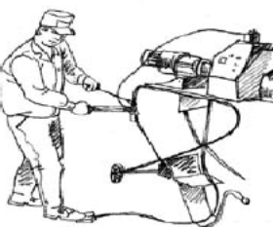 | 注意事项  在进行电缆或母线与变压器连接施工 操作时，必须使用人字梯或临时搭架 子，保证施工人员足够靠近接线端子。 不得由变压器本体的任何部位承担施 工人员得全部或部分重量。 接线搭接面 确保清洁， 涂抹导电膏， 螺栓紧固力矩 符合设备接线要求说明。

高低压配电柜（屏）安装
配电柜安装工艺流程

安装前，变电室内环境应具有条件（同变压器安装），所有的内装饰施工已完成， 室内干净安全。具体安装工艺流程图如。

送电试运行

试 验

检查接线

内部清扫

立柜就位

设备检查

基础型钢安装

定位放线

图 配电柜安装流程图

配电柜安装固定

1) 配电柜的吊装、水平转运任务量专门大，在实施前要进行合理的计划。
2) 设备水平运输如下表。

表 配电柜安装运输表

运输过程 | 示意图

后服务情形，能进行技术和商务报价评审、签定合同、履行合同跟踪，具有组织或参与监制、报关商检、运输、仓
免积水。1风雨事后要对脚手架、搭设的梯子平台等设施认真检查，发觉问题整改加固并经专业人员检查合格后方
热缩型电缆终端安装程序3配电箱柜压接线和电机检查接线电缆引入设备进线口应做密封处置，应符合下列要求：
..................................................

运输过程

用手动液压叉车 运到安装位置

用龙门架提升 配合组拼
示意图
3) 配电柜安装在整体槽钢基础上，安装前要进行整体槽钢焊接制作、防腐及安装 调整。配电柜安装所用连接螺栓均为镀锌螺栓。
4) 配电柜安装效果见图。
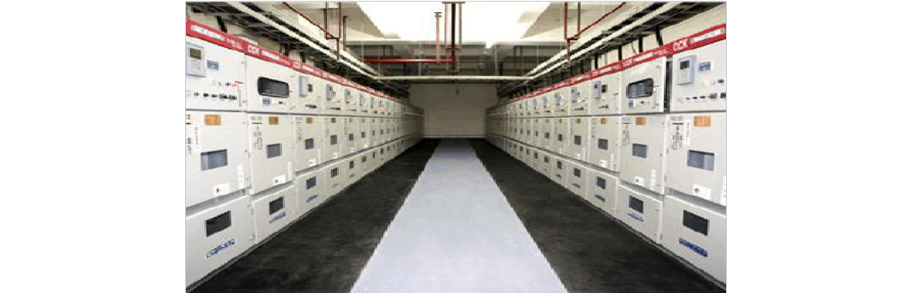

图 配电柜安装效果图

5） 配电柜的安装最大允许误差见表。
表 配电柜的安装最大允许误差表

项 | 目 | 允许偏差

文字；安装位置：安装于每一个配电盘和控制盘。②电缆标识：标识：打印粘贴；安装部份：在电缆的入口处安装
气队1电气队1电气队1电气队1电气队现场的计量器具管理是保证计量器具始终处于有效状态的重要手腕，是用
桥架支架，电缆桥架主体，沿结构明敷管线。3各单体工程设备安装，电缆、电线保护管路联通，具有放缆穿线条
.....工程特点、重点与难点...................................

垂直度（每米）
相邻两盘顶部
水平偏差
成排盘顶部
相邻盘边
盘面偏差
成排盘面
柜 间 接 缝

6） 配电柜安装完成后，安装变电室内的桥架和母线。配电柜进出电缆开孔利用线 锯或开孔钻。电缆敷设完成后封锁。母线金属外壳、桥架与柜内接地母排用专用接地线 靠得住接地。

配电柜检查

本工程配电柜多为抽屉式，安装完成应做相应检查。 1 ）抽屉推拉灵活轻便，无卡阻及碰撞现象，相同型号的抽屉应能互换。
2 ）抽屉的机械连锁或电气连锁装置应动作准确靠得住，断路器分闸后，隔离触头 才能分开。
3 ）动触头和静触头的中心线应一致，触头接触周密。
4 ）抽屉与框体间的二次回路连接插件接触良好。
5 ）抽屉与柜体间的接触及柜体、框架的接地良好。
6 ）设备定位后， 对内部紧固件再次紧固及检查， 尤其是导体连接端头处。柜内接 线完毕，用吸尘器清除柜内杂物，维持设备内外清洁，准确标识设备位号、 回路号。

封锁母线安装

..................................................
圣坛照明系统：分为一般照明、事故照明和疏散指示照明，应急照明除采用双电源供电末端互投外，并选用自带应
一标高线，并引至每一灯具、开关、插座盒预埋处。2)按施工图预制管盒。并封堵开关插座盒。3)接线盒、开
纹外露2～3扣为宜，套丝完成后要检查是不是滑腻、平整。钢管接地做法示意如图所示。图钢管接地做法示意2

封锁母线安装工艺流程图。
检查预留洞的尺寸及相对位置， 通过垂直母线槽
1、检查土建预留 的部分垂直中心线一致。

2、测量放线 | 与设计院、业主、生产厂家共同确定母线槽走向 并做好内部安装各专业的协调， 选择最好的安装 路径。

3、支吊架组装  4、母线槽现场 验收及搬运 | 先安装地面固定支架后安装墙面支架，所有支架 由母线槽生产厂家，配套供货。，重点控制支架 的水平度、垂直度及间距。  母线槽运到施工现场后， 按装箱清单和设备技术 资料检查验收，核对设备本体及附件的规格型 号，均应符合设计图纸要求； 附件、备件是否齐 全；外观有无损伤及变形； 分别测量其长度；抽 查摇测绝缘是否满足规定 （电阻值大于 20MΩ）， 并做好检查验收记录。

5、现场搬运、 贮存 | 母线槽在搬运时采取切实措施， 防止母线槽受 损、受潮。母线槽的连接质量直接影响其以后的 运行质量。

连接后的检验要求更严密，必须用的塞尺检查通 过方可。 M12螺栓紧固力矩为 118N ·螺栓紧固
6、母线槽连接、固定 力矩为 138N ·m； 母线连接好后，装好盖板，再
检测保护电路的连续性，R≤Ω即合格。做好接 地。

通电前, 母线槽要检查相序量否正确； 测试相间、 相对地的绝缘电阻值( 不小于 20MΩ) ，并做好记
7、检测试运行 录，检查合格后， 送电空载运行 24 小时无异常
现象。

图 母线槽的安装工艺流程

的条件1)屋顶、楼板等结构应施工完毕，不得渗漏。2)对变压器安装有妨碍的模板、脚手架等应拆除，场地应
理工程师助理工程师助理工程师助理工程师助理工程师助理工程师助理工程师备注一级项目经理二级项目经理表项
联连接。插座接线3开关、插座接线盒内接头做法为套上铝合金套管，用压线帽专用压力钳压实。导线插入压线帽
敷设通用技术要求分支缆线敷设1配电间配电柜配出分支缆线，别离选用适合的分支桥架或钢管穿线敷设方式，分
电管进接线盒接地跨接做法

关键施工段

1) 预留洞的验收

预留洞的验收注意洞边距墙大于 100mm， 母线槽垂直安装时，楼板预留孔尺寸见图 下。
图 母线槽过楼板预留孔洞尺寸

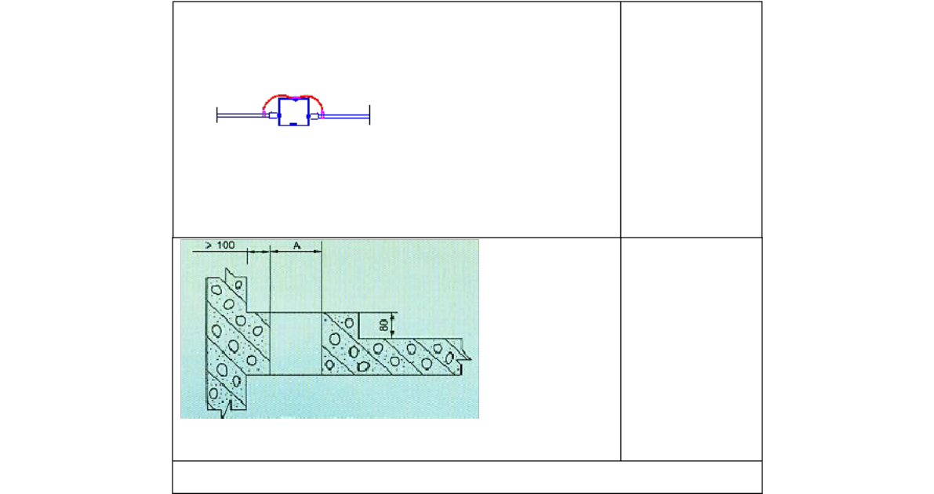
穿楼板有母线槽 并列安装，基中中 心间距满足产品 要求。

母线槽过墙孔洞尺寸平面图

剖面 B-B
n=…同一留孔中 安装母线条数。

母线槽过墙孔洞尺寸剖面图
注：图中尺寸将根据设计、产品安装尺寸复核复核。

2） 测量放线。与设计院、业主、生产厂家一路肯定母线槽走向并做好内部安装各 专业的协调，选择最好的安装路径，肯定数量，然后按照设计参数要求进行定货。

封锁母线槽的连接

母线槽的连接方式采用插接式，其安装方式见表。

接线盒内引出。4)应急照明灯具安装应急照明灯具安装方式如上述，但应注意以下事项：(1)疏散照明由安全
格。4配备的机械操作人员技术水平必需与其担任的工作相适应，且须严格遵守持证操作的规定，做到定人定机定
办法，并符合用电安全规则，保证雨季安全用电。雨期中的技术办法1对于露天设备及型材要加盖帆布，对敷设电
出口标志灯和疏散标志灯组成。安全出口标志灯距地高度不低于2m，且安装在疏散出口和楼梯口里侧的上方；(

表 封锁式母线槽连接
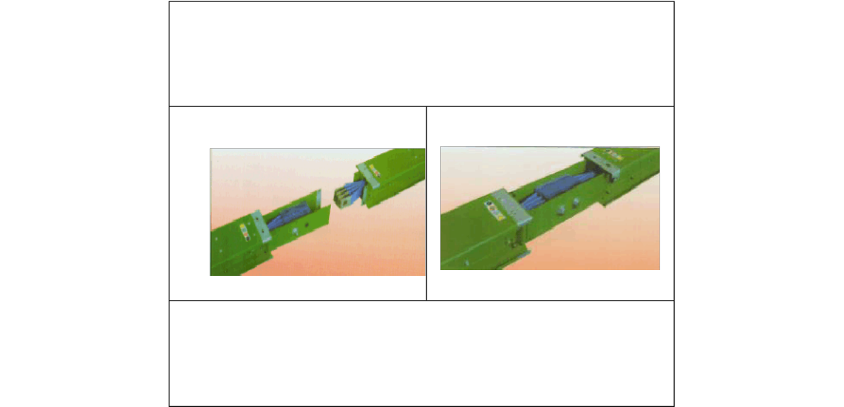
1 插接式母线槽连接
将母线槽的小头插入另一节母线槽的大头中去， 在母线间及母线外
侧垫上配套的绝缘板。再穿入绝缘螺栓加平垫片、弹簧垫圈，然后拧上
螺母， 用力矩扳手紧固， 达到规定的力矩即可， 最后固定好上、 下盖板。
如下图
插接式母线槽对接前 插接式母线槽对接后

2 技术要求：连接后的检验要求更严密，必须用的塞尺检查通过方可。
M12螺栓紧固力矩为 118N·螺栓紧固力矩为 138N·m；母线连接好后，
装好盖板，再检测保护电路的连续性，R≤Ω 即合格。每段母线干线单
元均设有接地端子， 以便接地。分线箱上的接地端子应与母线外壳接通。
母线与外壳同心，其误差不得超过 5mm。

封锁母线(含照明小母线)安装

1) 封锁母线安装技术要求如下表。
表 封锁母线安装技术要求
方式 图例 技术要求
1．封闭母线安装之前， 仔细研究封闭母线的安 装图， 按照安装图中封闭
水

3．封闭母线连接采用高 强螺栓连接， 力矩扳手拧 紧, 连接处牢固无缝隙。
母线各部件的编号按回
平 路将现场封闭母线分开
封 摆放，以防止封闭母线各
闭 部件错位敷设。
母
线 2．安装时 ，按照安装图
安 中封闭母线编号及部位 装 进行组装。

................主要测量仪器的管理.........................
水平桥架与支架的横担直接用半圆头的螺栓固定，半圆头向内，以避免螺栓划伤电缆外护层。(2)桥架竖直安装
...............................节假日施工保障办法..........
目施工的一贯宗旨。按照本工程实际情形，电气安装工程拟投入的主要施工机械见表：表主要施工机械及索具一览

封闭  母线  与低  压配  电柜  的连  接 | 当母线段与段连接时， 两 相邻段母线及外壳对准， 连接后不使母线及外壳 受额外应力。 4．为了保证母线的使用 安全， 母线支架必须进行 可靠的接地。 5．水平封闭母线安装， 其吊架采用[8 槽钢，吊 杆， [8 槽钢横担， 支架与 楼板采用膨胀螺栓连接。 封闭母线用压板与横担 固定。 6．封闭母线与变压器的 连接采用铜带软连接。 7. 封闭母线安装后用塑 料布包装密封，保证封 闭。 母线不受潮湿和灰尘 污染。

垂直封闭母线安装

2） 照明小母线安装
照明小母线是一种新型照明配电系统安装工艺， 此工艺与传统的配电系统施工方式 相较，可将桥架施工、电缆敷设、配管、穿线等繁琐的施工程序简化为对标准化部件所 进行的拼插式操作。（安装方式同封锁母线）

封锁母线穿楼板防火封堵处置

母线在穿楼板必需对母线与建筑物之间的裂缝做防火处置，具体做法见图。



..................................................
具等。电缆滑轮、电缆放线架见图、图。图电缆放线架图敷设电缆顺序和数量的肯定1第一敷设前应按设计和实际
..............................78施工预备阶段的质量控制.......
员进行详细的安全技术交底，使每位作业人员心中警钟常鸣，确保在安全技术指导下施工。5开展特殊季节施工安

图 封锁母线穿楼板防火封堵制作示用意

沉降单元

对于安装于地下室的水平母线槽穿越伸缩缝时， 该段封锁母线在进场后， 现场测量、 定货时肯定。沉降单元用来吸收母线槽穿过建筑物沉降缝时，由两建筑物所产生的不同 沉降量之差值，沉降单元最大位移量为 200mm。

封锁母线绝缘摇测及耐压实验

封锁母线安装完以后，需对母线进行绝缘摇测及耐压实验。进行绝缘摇测之前，将 母线与其两头连接电气设备断开，用绝缘摇表对母线相与相、相与地、相与零、零与地 之间进行绝缘摇测， 绝缘电阻值应符合规范要求。母线的交流耐压实验应符合规范要求， 低压母线的交流耐压实验电压为 1KV，当绝缘电阻值大于 10 MΩ时，可采用 2500V兆欧 表摇测代替，实验持续时刻 1min ，无击穿现象。
桥架（线槽）安装
桥架工程概况

本工程线缆均采用沿桥架及线槽敷设，桥架及线槽为喷塑桥架且规格品种多。在夹 层可利用梯架， 其余地方采用封锁式桥架及线槽， 桥架及线槽按敷设线缆类型分为低压、 接地、 消防、楼宇、弱电等桥架。
桥架安装

桥架安装工艺流程如下图。
封 盖 板

桥架支架及桥架接

桥 架 安 装

桥架支架安装

桥架订货及验收

图 桥架安装流程图

.........................4..............第二章工程概况...
宽150米，进深约180米，建筑总高22米，局部至高点（塔顶高度达米），地上建筑面积约为39609平
地骨干线，所有引入的安全PE线直接与辅助等电位端子箱联结。室内做均压环，区域内所有电气设备金属外壳、
..................................................

桥架定货及验收

依据施工图设计标高及桥架规格，进行定位，然后依照测量尺寸制作支架，支架进 行工厂化生产，部份支架需要现场制作。桥架材质、型号、厚度和附件必需知足设计及 施工规范。阻燃、耐火槽式桥架及线槽的防火涂料应有国家消防质监部门的合格检测报 告。防腐处置不得低于国家及行业现行有关标准的规定，并有出厂查验报告。外观应均 匀平整滑腻、无外伤不起泡、无裂痕、无扭曲变形、色泽均匀一致，内壁应滑腻、无锐 边、毛刺和损伤。
桥架运到施工现场后，需要对桥架的外观、尺寸、桥架板厚、数量、技术文件等进 行检查验收。

桥架支架安装

1) 桥架支架制作

(1) 电气管廊内桥架立柱、龙门架立柱及横担采用[10 槽钢，外刷防腐涂料。

(2) 电气分支桥架多采用门型吊架， 采用角钢、槽钢等，外刷防腐涂料。

(3) 弱电分支桥架采用门型吊架安装，吊架间距米，吊杆采用φ12 钢筋，横杆采用
40 角钢，每隔 30 米采用角钢做一门型吊架，支架外刷防腐涂料。

具体的桥架支架、 吊架的规格及形式待深化设计。

2) 桥架支架安装
(1) 水平桥架支架靠墙安装采用膨胀螺栓固定，支架间距不超过 2 米，在直线段和 非直线段连接处、 过建筑物变形缝处和弯曲半径大于 300mm的非直线段中部应增设支吊 架。
(2) 竖向桥架支架采用型钢制作， 固定件应与桥架配套。支架固定在墙体或楼板上， 采用膨胀螺栓固定。 竖向桥架穿楼板时，需考虑防震的要求，利用弹簧支架。
(3) 支架安装时，对有需要的部位安装减震支吊架。
桥架安装

1) 一般规定

接线盒内引出。4)应急照明灯具安装应急照明灯具安装方式如上述，但应注意以下事项：(1)疏散照明由安全
作不称职者调离工地，并当即组织同品级技工进场，进行人员补充。8成立有效的鼓励机制，奖惩分明，及时兑现
..................................................
..................................................

(1) 桥架安装前，必需与各专业协调，避免与大口径消防管、喷淋管、冷热水管、 排水管及空调、排风设备发生矛盾。
(2) 桥架安装横平竖直、整齐美观、距离一致、连接牢固，同一水平面内水平度误 差不超过 5mm/m，直线度误差不超过 5mm/m。
(3) 单独或成组敷设的桥架线槽旁均敷设一根 40*4mm2的热镀锌扁钢，用于支、吊 架间等电位连接， 30m长桥架线槽连接电阻值不得大于 2 Ω。
(4) 桥架全长不该少于二处于接地母线联结, 喷塑桥架的联结处应为螺栓联接且应 用不小于 4 平方毫米的铜编织线跨接。
(5) 阻燃桥架及线槽连接电阻测试值不得大于Ω。每30m需预留专用的接地螺栓， 螺栓须配齐爪型垫片或簧垫。 在伸缩缝或软连接处需采用不小于6mm2涮锡编织铜线连 接。
(6) 桥架多层安装时，其层间距一般不小于350mm， 两组桥架在同一横梁上安装时， 之间的净间距一般不小于50mm。
(7) 桥架直线段每隔 30m及建筑物伸缩缝处，预留伸缩缝20~30mm， 伸缩缝配置伸 缩板。
(8) 沿梁底吊装或靠墙支架安装， 在公开场合结合结构构件必需考虑建筑美观及检 修方便。
2) 桥架安装

(1) 水平桥架采用封锁式槽式桥架。电缆桥架连接时，应利用生产厂家配套的配 件，桥架的三通、弯头处应知足桥架内所敷设电缆弯曲半径的要求。 封锁式水平桥架 与支架的横担直接用半圆头的螺栓固定，半圆头向内， 以避免螺栓划伤电缆外护层。
(2) 桥架竖直安装时，应适当增加支架数量，在桥架内间距 1 米增加圆钢， 便于 绑扎电缆。
(5) 桥架穿防火分区的处置

桥架在穿防火分区时，必需对桥架与建筑物之间的裂缝做防火处置，防火材料须能 防火 3 小时以上。

商，不得私自订购和盲目进货。在重质量、遵合同、守信用、售后服务好的前提下，选购物资，做到质优价廉。同
导到现场作业人员层层落实安全责任体系，各尽其职，各负其责。2施工进程中，要求施工班组每日进行检查，安
、建筑电气安装工程、通风与空调安装工程，其中建筑电气安装工程施工范围为：照明系统、防雷接地系统、动力
依据本《电气安装施工方案》编制的目的是为了有效地指导本工程电气安装工程施工。编制时突出两个方面：一是

(6) 桥架伸缩的处置

桥架直线段每隔 30m及建筑物伸缩缝处， 预留伸缩缝 20~30mm， 伸缩缝配置伸缩板。

(7) 桥架与管的连接

① 桥架与少量管连接时，采用液压开孔机开孔，管与桥架的连接方式同管与配 电箱的连接，并靠得住连接，确保接地靠得住。
② 桥架与多路电管集中连接方式

当桥架与多路管集中连接时需要加接中间拉线合， 管与盒的连接方式同管与配电箱 的连接管与桥架连接用专用螺纹接头，并做接地跨接。

桥架标识

桥架施工完毕后，便于线缆布放及运行维修，标识采用喷涂方式，标示出高压、低 压、发电机、接地、消防、楼宇、弱电电源等。
电缆敷设

本工程所有的电缆均采用低烟无卤型电缆，主要标注型号： WDZA-YJY-10 WDZA 或 1kV。一般负荷干线与分支线路采用 WDZA-YJ；Y重要负荷（含消防、弱电等）干线与 分支线路采用 WDZAN-YJ；Y控制电缆采用 WDZA或 WDZAN KYJY-450V/750V。
电缆敷设的工艺流程

电缆敷设的工艺流程见下表。
表 电缆敷设工艺流程

施工步骤 | 项目 | 内 容

D灯具变化出无数次的灯光效果，室外泛光灯照明由室内集中控制，在南区地下室设置应急电源EPS机房，以保
(5)应急照明线路在每一个防火分区有独立的应急照明回路，穿越不同防火分区的线路有防火隔堵办法。(6)
以避免过载或砂轮崩裂。钢管切断后，断口处截面要与管轴线垂直，管口锉平、刮光，使管口整齐滑腻，严禁用电
戴好安全带，扣好保险钩。3安排工作时，尽可能避免多层同时施工，如需多层同时施工，在中间层设置安全隔离

施工步骤  第一步  第二步  第三步  第四步 | 项目  准备工作  电缆敷设  整理  挂标志牌 | 内 容  技术准备：认真研究电气施工图，掌握电缆的分布情况，对每根电缆 进行编号，并标明电缆的起始位置、回路号、规格型号等。在电缆密 集的地方，绘制电缆的剖面分布图，显示电缆在桥架中的位置；结合 电缆剖面分布图，选择最佳的电缆敷设顺序，减少电缆交叉的情况。 材料：工程量提取，编制材料进场计划，电缆配盘。  人员、机具准备：敷设电缆需要大量的人员，电缆敷设前，根据电缆 的数量及电缆敷设进度安排，提前做好人员的准备工作，保证敷设电 缆时人员满足施工要求，同时对进场人员进行安全技术培训。施工电 缆前准备充分敷设电缆用的机具，如电缆放线架、卷扬机、电缆滑轮、 通讯联络工具等。  现场准备： 检查桥架安装是否完成及其支架的承重情况，并清理桥架 内的杂物。清理电缆敷设沿途的障碍，为放电缆创造良好的外部条件。  水平敷设用放线架，人工与机械牵引。  垂直敷设， 主要采取由上而下的方式，人工加机械展放。 （主要为沿 钢管柱敷设至屋面的电缆） 。  敷设的每一个环节，每一个步骤， 都必须在指挥员指令下进行，全体 操作人员要服从指令，协同行动。电缆每展放一根， 即固定一根。  电缆敷设完毕后要进行整理工作。桥架内电缆按规定铺设整齐美观， 用专用尼龙绑扎带绑扎固定。  标志牌规格一致，并有防腐功能，挂装牢固。标志牌上注明回路编号、 电缆编号、规格、型号及电压等级。  沿桥架敷设电缆，在其两端、拐弯处、交叉处挂标志牌，直线段适当 增设标志牌，每 2 米挂一标志牌，施工完毕做好成品保护。  标识： 为纺织带，切开的管套或管状的类型。  安装部分：在电缆的入口处安装。  内容：图中的分支回路和电缆编号给出标识。

工机具预备

施工电缆前预备充分敷设电缆用的机具，如电缆放线架、卷扬机、电缆滑轮、通信 联络工具等。电缆滑轮、电缆放线架见图、图。

协调。同一接线端子最多允许压接两条导线。电线缆与配电箱元器件的连接，按照导线和电缆的功能、线径及连接
装示意接地卡接地线接线盒支架照明灯具灯具卡具吊顶电线管固定金具3)吸顶灯具安装本工程吸顶灯具主要为荧
暗配时管弯曲半径，不该小于管外径的6倍；埋设于混凝土楼板或墙体内钢管弯曲半径，不该小于管外径的10倍
预留孔洞尺寸穿楼板有母线槽并列安装，基中中心间距满足产品要求。母线槽过墙孔洞尺寸平面图剖面B-Bn=
图 电缆滑轮图
序号
1
2
3
4
5
6
7
8
项目
电缆敷设驰度、波形弯度、交叉
电缆进入建筑物
电缆进入沟内或吊架时引上( 下) 预留
变电所进线、出线
电力电缆终端头
电缆中间接头盒
电缆进控制、保护屏及模拟盘等
高压开关柜及低压配电盘、箱
说明
按电缆全长计算
检修余量最小值
按盘面尺寸

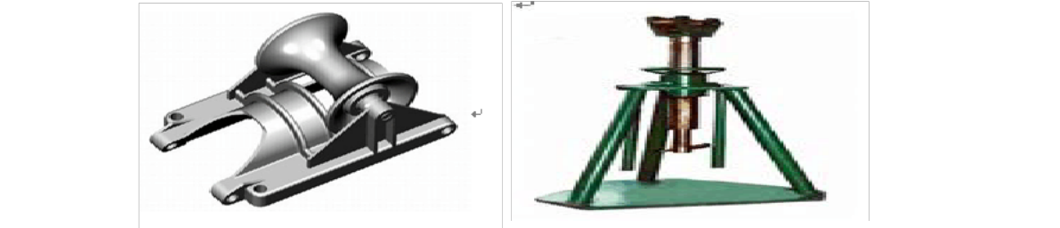

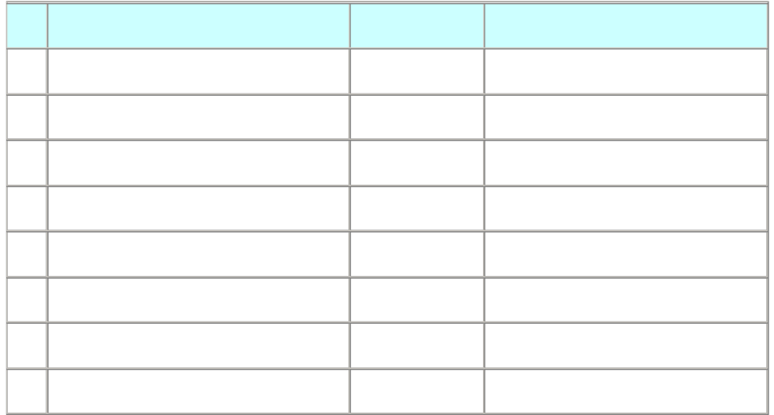
图 电缆放线架图

敷设电缆顺序和数量的肯定

1 第一敷设前应按设计和实际路径计算每根电缆的长度，然后按照电缆回路的作 用和走向， 肯定电缆的敷设顺序， 编制电缆敷设顺序表。 电缆敷设完毕即进行绝缘测试。
2 应留有适当的空间以保证电缆间最小的间距，弯曲半径，固定件及终端盒的安 装，发生故障时所有电缆应能移动和互换。
3 电缆在电缆沟及桥架内波形敷设，最少预留长度见表。 表 电缆敷设预留长度
预留长度( 附加)

%

规范规定最小值

规范规定最小值

规范规定最小值

检修余量最小值

两端各留

高+宽

盘下进出线

以上内容仅为本文档的试下载部分，为可阅读页数的一半内容。如要下载或阅读全文，请访问：https://d.book118.com/777134122020006033

